Civil
2014/11/11
Elő az emlékekkel

Az első világháború emlékeit szeretné összegyűjteni a XVIII. kerületi Települési Értéktár Bizottság. Ehhez a helyi lakosok segítségét kérik.
A XVIII. kerületi Települési Értéktár Bizottság felhívása szerint az elmúlt évtizedekben, különösen a 90-es évekig, szinte tabunak számított a Nagy Háború eseményeinek bármilyen szempontú, autentikus számbavétele, a régi temetőknek és eleink gazdag örökségének a felkutatása, összegzése. Úgy tűnik, a centenáriumnak kellett elérkeznie, hogy Európa és benne Magyarország végre megkezdje a száz évvel ezelőtti események, okok, magyarázatok feltárását. „A XX. század Európa népeinek és közvetve a világ népeinek nagy szenvedésekkel, történelmi bűnökkel és történelmi léptékű újrakezdésekkel teli évszázada volt. A háborús konfliktusok fegyveres vagy békésnek tűnő rendezése, a békekötések eredményesnek tűnő, ám már a meghozataluk utáni napon tragikusnak bizonyuló döntései árnyékában újabb háborús konfliktusok, diktatórikus rendszerek alakultak, majd néhány évtizednyi regnálás után eltűntek a történelem süllyesztőjében. De Európa, sőt az egész világ népeinek életét, az alkotó, építő ember mindennapjait voltak képesek évtizedekre megbénítani, korlátok közé szorítani” – áll a levélben, és e néhány mondatból kiolvasható, miért rendkívül fontos a feltáró munka.

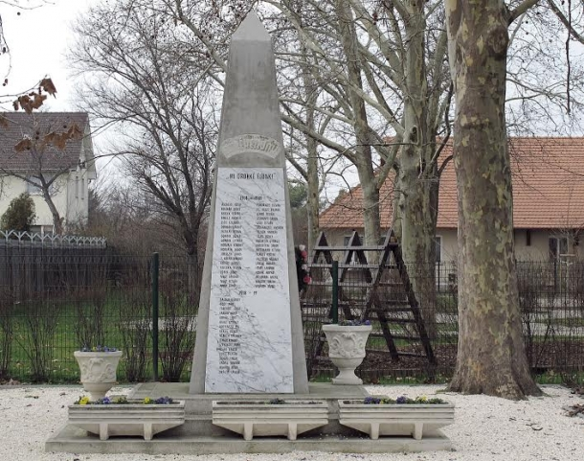
Ebből most a kerületiek is kivehetik a részüket. A bizottság ezért kéri azoknak a XVIII. kerület lakosoknak a jelentkezését, akiknek emlékanyaguk van a korszakról, különösen az első világháború korából – legyen az tárgyi emlék vagy történet, emlékezés vagy családi hagyomány –, vagy információval rendelkeznek a régi kerületi temetőkről, hogy „összegyűjtsük együtt múltunk eme régi emlékeit,rendezzük közös dolgainkat, legyünk hűek az örökségünkhöz”. Aki kedvet érez a gyűjtésben való részvételhez, a következő csatornákon veheti fel a kapcsolatot a bizottság tagjaival: Kardos Gábor elnök (06-30-575-3568, kardosgz@t-online.hu), Heilauf Zsuzsanna, a Tomory Lajos Pedagógiai és Helytörténeti Gyűjtemény vezetője (06-20-397-0998, heilauf.zsuzsa@gmail.com), Pándy Tamás, a dr. Széky Endre Pestszentimrei Történeti Társaság elnöke (06-70-220- 3771, pandy.tamas@gmail.com).

K.Gy.
Vissza az előző oldalra
(Látogatás: 2 fő)

